УТВЕРЖДАЮ:
Директор МБОУ ДО «Куженерский ЦДОД»
________________ Никитина Е.И.

Противодействие идеологии терроризма, экстремизма и межнациональной розни

Профилактика экстремизма и терроризма

Терроризм (от франц. terreur — страх, ужас) — насильственные действия (преследования, разрушения, захват заложников, убийства и проч.) против гражданского населения, а не военных, с целью устрашения, подавления воли противников, конкурентов, навязывания определенной линии поведения.
Терроризм — идеология насилия и практика воздействия на общественное сознание, на принятие решений органами государственной власти, органами местного самоуправления или международными организациями, связанные с устрашением населения и/или иными формами противоправных насильственных действий (согласно определению, сформулированному в Федеральном законе Российской Федерации от 6 марта 2006 г. N 35-ФЗ «О противодействии терроризму».
Одним из ключевых направлений борьбы с террористическими и экстремистскими проявлениями в общественной среде выступает их профилактика. Особенно важно проведение такой профилактической работы в среде молодежи, так как именно указанная среда в силу целого ряда различных факторов является одной из наиболее уязвимых в плане подверженности негативному влиянию разнообразных антисоциальных и криминальных групп. Социальная незащищенность молодежи, частый максимализм в оценках и суждениях, психологическая незрелость, значительная зависимость от чужого мнения - вот только некоторые из причин, позволяющих говорить о возможности легкого распространения радикальных идей среди российской молодежи. Между тем, данные идеи в молодежной среде получают значительное распространение.
Под террористической понимается деятельность по:
- организации, планированию, подготовке, финансированию и реализации террористического акта;
- подстрекательству к террористическому акту;
- организации незаконного вооруженного формирования, преступного сообщества (преступной организации), организованной группы для реализации террористического акта, а равно участие в такой структуре (согласно ст. 208 УК РФ). Под незаконным вооруженным формированием следует понимать не предусмотренные федеральным законом объединение, отряд, дружину или иную вооруженную группу, созданные для реализации определенных целей (например, для совершения террористических актов, насильственного изменения основ конституционного строя территориальной целостности Российской Федерации);
- вербовке, вооружению, обучению и использованию террористов;
- информационному или иному пособничеству в планировании, подготовке или реализации террористического акта;
- пропаганде идей терроризма, распространению материалов или информации, призывающих к осуществлению террористической деятельности либо обосновывающих или оправдывающих необходимость осуществления такой деятельности.
В целях уголовно-правового обеспечения противодействия терроризму и в интересах выполнения международных обязательств УК РФ устанавливает ответственность за совершение преступлений террористической направленности, предусмотренных ст. ст. 205, 205.1, 205.2, 205.3, 205.4, 205.5, 206, 208, 211, 220, 221, 277, 278, 279, 360 и 361 Уголовного кодекса РФ. Предусмотрены самая строгая мера наказания в виде лишения свободы вплоть до пожизненного лишения свободы.
Угроза терроризма будет сохраняться до тех пор, пока существуют источники и каналы распространения этой идеологии.

К комплексу мер по противодействию терроризму относятся:
- правовые - доведение до персонала образовательного учреждения требований федеральных законов и постановлений (осуществляется в рамках системы подготовки и в рамках пропаганды знаний в области защиты от ЧС);
- информационные – разоблачение всей сути и опасности терроризма, его целей и т. д. (беседы, лекции, использование справочно-информационных стендов);
- административные – издание приказов, распоряжений о соблюдении установленных правил, о назначении ответственных лиц за проведение защитных мероприятий.
Знания о терроризме, как наиболее опасном преступном явлении сегодняшнего дня, умение его предупредить, правильно вести себя при его угрозе дают возможность защитить себя и окружающих от последствий теракта.

Профилактика экстремизма и терроризма в школе.
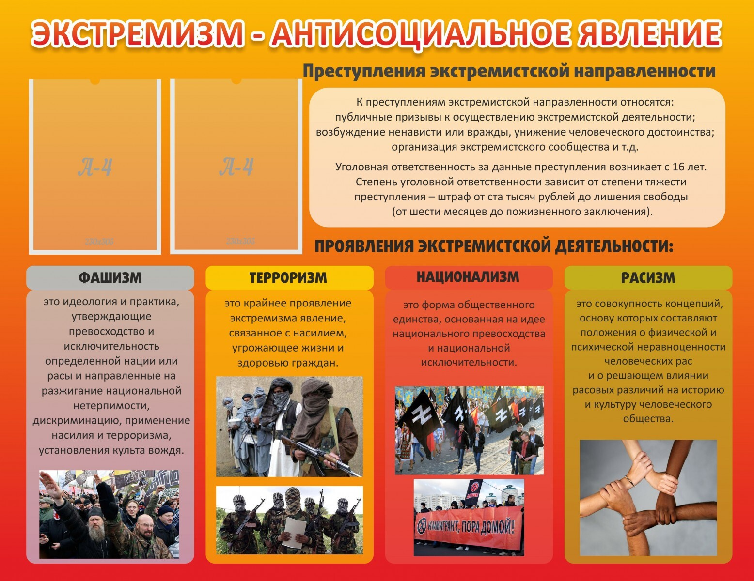
Под преступлениями экстремистской направленности в Уголовном кодексе РФ (примечании 2 ст. 282.1) понимаются преступления, совершенные по мотивам политической, идеологической, расовой, национальной или религиозной ненависти или вражды либо по мотивам ненависти или вражды в отношении какой-либо социальной группы, предусмотренные соответствующими статьями Особенной части УК РФ (например, ст. ст. 280, 280.1, 282, 282.1, 282.2, 282.3 УК РФ, п. "л" ч. 2 ст. 105, п. "е" ч. 2 ст. 111, п. "б" ч. 1 ст. 213 УК РФ), а также иные преступления, совершенные по указанным мотивам, которые в соответствии с п. "е" ч. 1 ст. 63 УК РФ признаются обстоятельством, отягчающим наказание.
Предусмотрена административная ответственность за экстремизм. К примеру, в ст. 20.3 КоАП РФ предусмотрена административная ответственность за пропаганду либо публичное демонстрирование нацистской атрибутики или символики либо атрибутики или символики, сходных с нацистской атрибутикой или символикой до степени смешения, атрибутики или символики нацистских, экстремистских организаций, а также иных атрибутики или символики, запрещенных федеральными законами, а также за изготовление или сбыт в целях пропаганды либо приобретение в целях сбыта или пропаганды указанной атрибутики или символики, кроме случаев, когда указанными действиями формируется негативное отношение к идеологии нацизма и экстремизма и отсутствуют признаки пропаганды или оправдания нацистской и экстремистской идеологии.
Статьей 20.29 КоАП РФ предусмотрена административная ответственность за массовое распространение экстремистских материалов, включенных в опубликованный федеральный список экстремистских материалов, а равно их производство либо хранение в целях массового распространения, за исключением случаев, предусмотренных ст. 20.3.2 КоАП РФ.
Кроме того, для целей противодействия экстремизму применяется комплекс мер, предусмотренных законодательством: В частности, на основании ст. 5 Закона о противодействии экстремизму в целях противодействия экстремистской деятельности федеральные органы государственной власти, органы государственной власти субъектов РФ, органы местного самоуправления в пределах своей компетенции в приоритетном порядке осуществляют профилактические, в том числе воспитательные, пропагандистские, меры, направленные на предупреждение экстремистской деятельности.
Такие меры закреплены специальными нормами законодательства. Например, на основании п. 7.1 ч. 1 ст. 14 Федерального закона от 06.10.2003 N 131-ФЗ "Об общих принципах организации местного самоуправления в Российской Федерации" к вопросам местного значения городского, сельского поселения относится участие в профилактике терроризма и экстремизма, а также в минимизации и (или) ликвидации последствий проявлений терроризма и экстремизма в границах поселения.
Согласно ст. ст. 6, 7 Закона о противодействии экстремизму в качестве мер для противодействия экстремизму также применяется предостережение или предупреждение со стороны компетентных органов в пределах их полномочий (в т.ч. органов прокуратуры, Минюста и др.).
Куда сообщить об экстремизме?
О преступлениях и правонарушениях экстремисткой направленности вы можете сообщить в любой отдел полиции. Кроме этого, ваше сообщение вы можете оставить:
- на официальном сайте МВД России (выбрать «Главное управление по противодействию экстремизму»);
- на официальном сайте территориального органа МВД России на региональном уровне.
Устные сообщения и письменные заявления о преступлениях принимаются в правоохранительных органах независимо от места и времени совершения преступления круглосуточно.
В дежурной части органа внутренних дел вас обязаны выслушать и принять сообщение в устной или письменной форме, при этом вам следует поинтересоваться фамилией, должностью и рабочим телефоном сотрудника, принявшего сообщение.
Вы имеете право получить копию своего заявления с отметкой о регистрации его в правоохранительном органе или талон-уведомление, в котором указываются сведения о сотруднике, принявшем сообщение, и его подпись, регистрационный номер, наименование, адрес и телефон правоохранительного органа, дата приема сообщения.
В правоохранительном органе полученное от вас сообщение (заявление) должно быть незамедлительно зарегистрировано и доложено вышестоящему руководителю для осуществления процессуальных действий согласно требованиям уголовно-процессуального кодекса Российской Федерации.
Вы имеете право выяснить в правоохранительном органе, которому поручено заниматься исполнением вашего заявления, о характере принимаемых мер и требовать приема вас руководителем соответствующего подразделения для получения более полной информации по вопросам, затрагивающим Ваши права и законные интересы.
В случае отказа принять от вас сообщение (заявление) Вы имеете право обжаловать эти незаконные действия в вышестоящих инстанциях (районных, областных, республиканских, федеральных), а также подать жалобу на неправомерные действия сотрудников правоохранительных органов в генеральную прокуратуру Российской Федерации, осуществляющую прокурорский надзор за деятельностью правоохранительных органов и силовых структур
Статьей 13 Федерального закона от 25.07.2002 № 114-ФЗ «О противодействии экстремистской деятельности», пунктом 7 Положения о Министерстве юстиции РФ, утвержденного Указом Президента РФ от 13.10.2004 № 1313, на Минюст России возложены функции по ведению, опубликованию и размещению в сети Интернет федерального списка экстремистских материалов.
Профилактика экстремизма и терроризма в школе «Толерантность в правовом государстве»
(из опыта работы школы)
Одним из ключевых направлений борьбы с террористическими и экстремистскими проявлениями в общественной среде выступает их профилактика. Особенно важно проведение такой профилактической работы в среде молодежи, так как именно указанная среда в силу целого ряда различных факторов является одной из наиболее уязвимых в плане подверженности негативному влиянию разнообразных антисоциальных и криминальных групп.
В этой связи основные действия по снижению экстремистских и террористических проявлений в молодёжной среде в нашей школе нацелены на:
- создание условий для снижения агрессии, напряжённости, экстремистской активности в среде детей, подростков и молодёжи;
- создание условий для воспитания успешной, толерантной, патриотичной, социально ответственной личности;
- создание механизмов эффективного влияния на процесс социализации личности молодого человека, включения его в социокультурное пространство ближайшего сообщества и социума в целом;
- развитие конструктивной социальной активности подростков и молодёжи.
Исходя из поставленных целей, в нашей школе присутствуют такие направления противодействия экстремизму и терроризму:
- проведение классных часов с целью освоения обучающимися общечеловеческих норм нравственности и поведения; рассмотрение вопросов профилактики правонарушений, правового воспитания, формирования законопослушного поведения обучающихся на коллегиях, педагогических советах, советах профилактики, классных собраниях;
- организация индивидуальных встреч обучающихся и их родителей с социальным педагогом, психологом школы, сотрудниками правоохранительных органов по вопросам правового воспитания и формирования законопослушного поведения обучающихся.
При проведении с детьми и подростками бесед, занятий, мероприятий мы не касаемся самих экстремистских и террористических идей, чтобы не превратить профилактику в обучение экстремизму и терроризму и демонстрирование нацистской символики.
Вся работа педагогов построена на профилактике вредных привычек и негативных отклонений в поведении детей и подростков. Формирование у детей на всех этапах их развития правильные представления об аномальных привычках и формах поведения, об их социальных последствиях.
Всё это позволяет детям получить стройную систему знаний, преодолеть ошибочные мнения о тех или иных вредных явлениях, способствует формированию адекватного поведения.

